

Факультет программной инженерии и компьютерной техники

Дисциплина: Вычислительная математика

Лабораторная работа №3

«Численное интегрирование»

Вариант № 2

Выполнил: Васильев А. Ю.

№ группы: P3215

Преподаватель: Малышева Т. А.

2022 год, 4 семестр

**Цель работы.**

найти приближенное значение определенного интеграла с требуемой точностью различными численными методами.

**Задание лабораторной работы**

**Исходные данные:**

1. Пользователь выбирает функцию, интеграл которой требуется вычислить (3-5 функций), из тех, которые предлагает программа.
2. Пределы интегрирования задаются пользователем.
3. Точность вычисления задается пользователем.
4. Начальное значение числа разбиения интервала интегрирования: n=4.
5. Ввод исходных данных осуществляется с клавиатуры.

**Программная реализация задачи:**

1. Реализовать в программе методы по выбору пользователя, исходя из варианта:

* Метод прямоугольников (3 модификации: левые, правые, средние)
* Метод трапеций
* Метод Симпсона

1. Методы должны быть оформлены в виде отдельной(ого) функции/класса.
2. Вычисление значений функции оформить в виде отдельной(ого) функции/класса.
3. Для оценки погрешности и завершения вычислительного процесса использовать правило Рунге.
4. Предусмотреть вывод результатов: значение интеграла, число разбиения интервала интегрирования для достижения требуемой точности.

**Вычислительная реализация задачи:**

1. Вычислить интеграл, приведенный в таблице 1 (столбец 3), точно.
2. Вычислить интеграл по формуле Ньютона – Котеса при n=6.
3. Вычислить интеграл по формулам средних прямоугольников, трапеций и Симпсона при n=6 .
4. Сравнить результаты с точным значением интеграла.
5. Определить относительную погрешность вычислений.

**Листинг программы:**

manage_data_functions.py – файл, в котором реализовано считывание и хранение данных

calculative_methods.py– файл, в котором реализованы методы решения интегралов

**Вычисление заданного интеграла:**

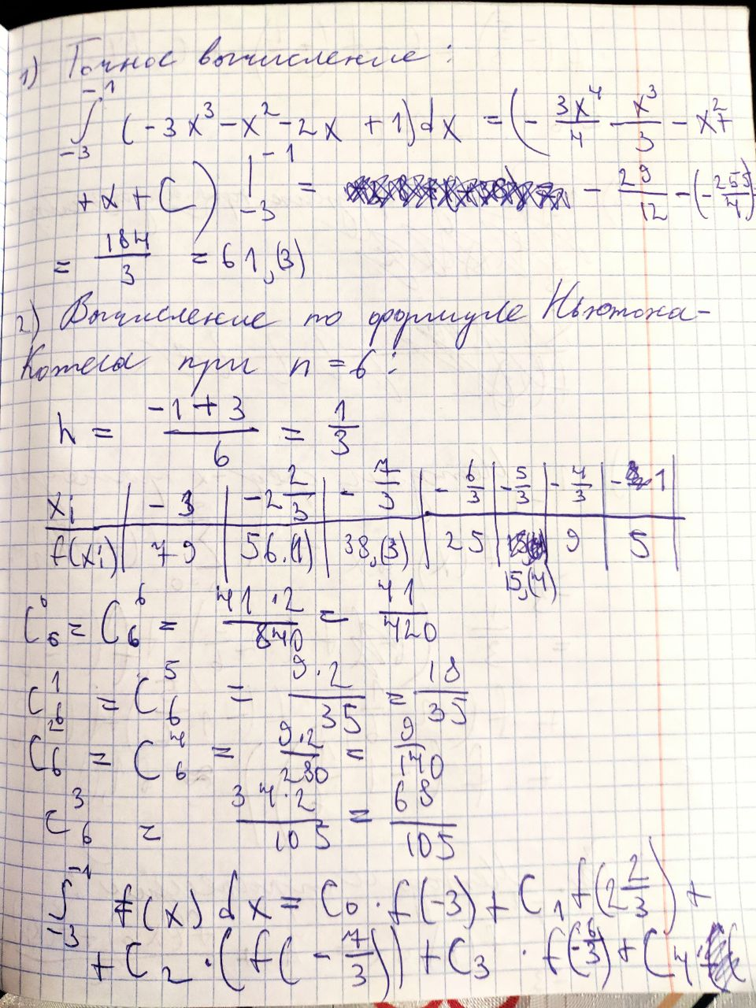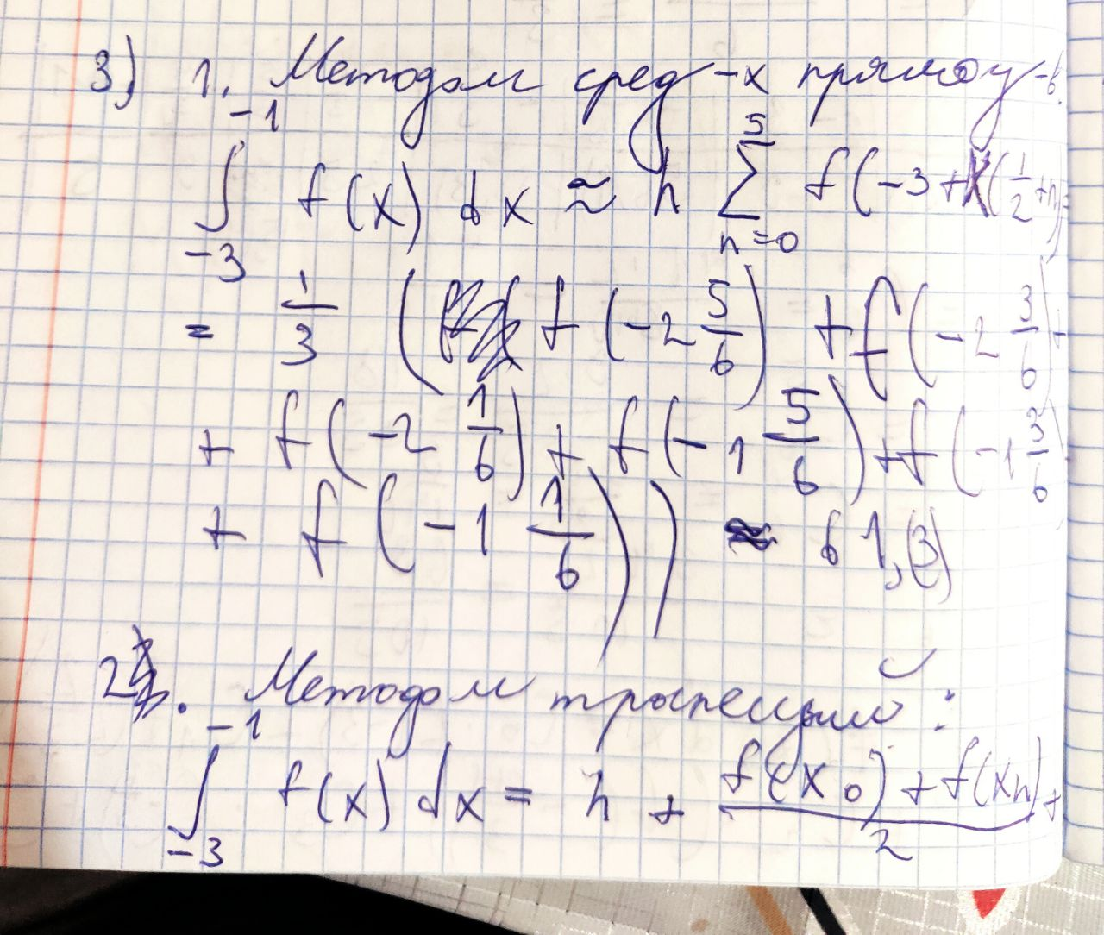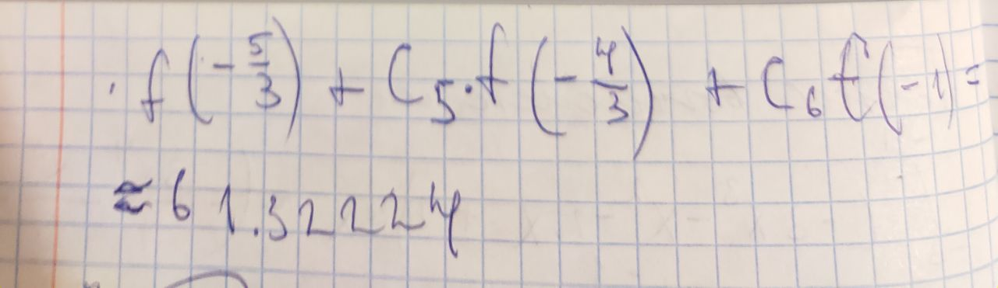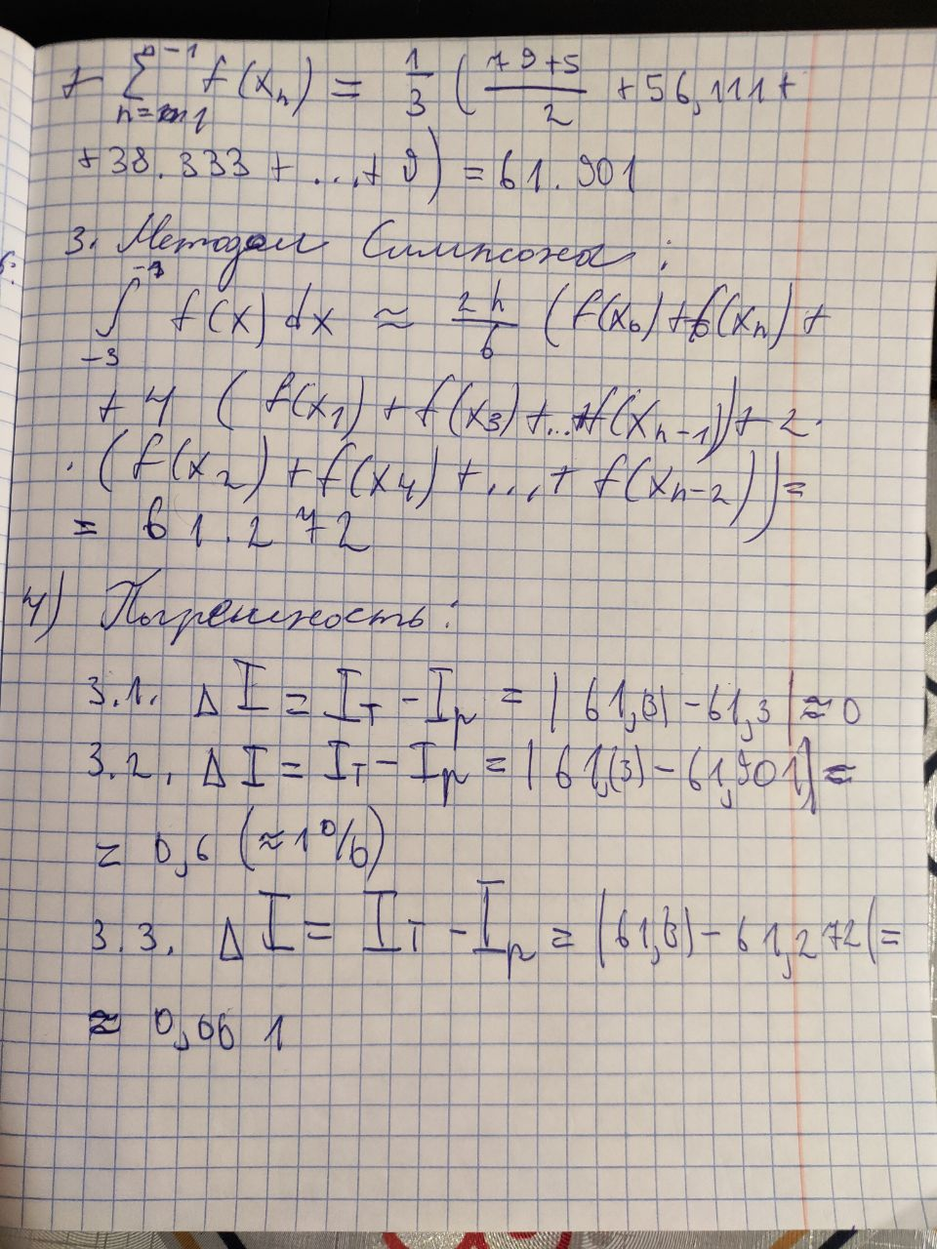

**Примеры и результаты работы программы.**

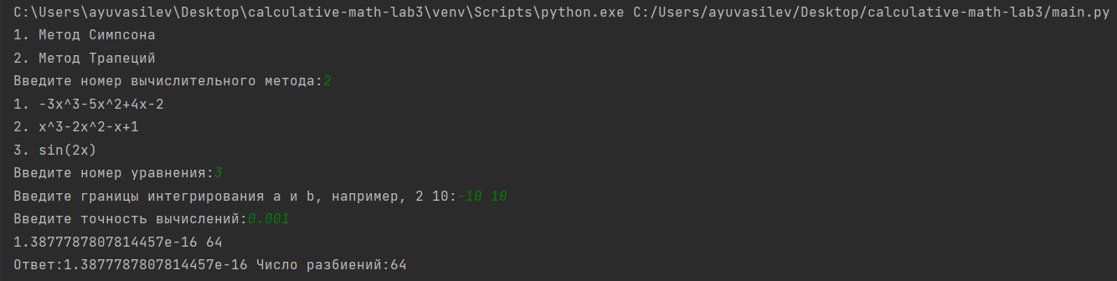

**Исходный код.**

[**https://github.com/wizarsi/calculative-math-lab3**](https://github.com/wizarsi/calculative-math-lab3)

**Выводы по работе.**

Изучил численный методы решения интегралов. Реализовал методы Симпсона, Трапеций в программном коде на языке python.